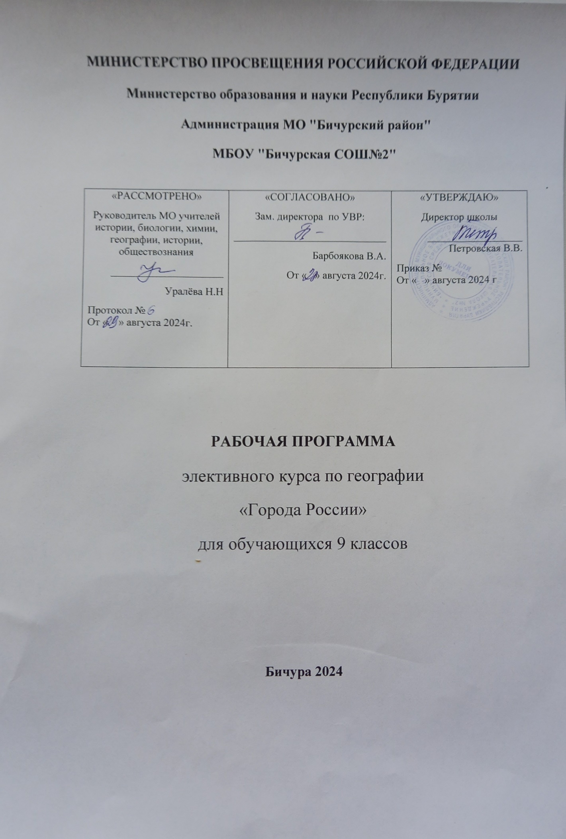

**Пояснительная записка**

**Рабочая программа элективного курса по географии «Города России» составлена на основе:**

1) Федерального Закона Российской Федерации от 29.12.2012 г. № 273-ФЗ «Об образовании».

2) Приказа Министерства образования и науки Российской Федерации "Об утверждении и введении в действие федерального государственного образовательного стандарта начального общего образования" от 06.10.2009г №373;с изменениями, утвержденными приказом МО и Н РФ от 26 ноября 2010 года, приказом МО и Н РФ №1576 от 31 декабря 2015 года).

3)Приказа Министерства образования и науки России от 17 декабря 2010 г. № 1897 "Об утверждении и введении в действие федерального государственного образовательного стандарта основного общего образования" (с изменениями, утвержденными приказом Минобрнауки России от 29.12.2014г

4) Федеральной рабочей программы по географии для 5–9 классов образовательных организаций

5) Федерального перечня учебников, рекомендованных (допущенных) к использованию в образовательном процессе в образовательных учреждениях, реализующих программы общего образования.

6) Основной образовательной программы ООО МБОУ «Бичурская СОШ №2»;

7) Учебного плана МБОУ «Бичурская СОШ №2» на текущий учебный год;

8) Положения о рабочей программе МБОУ «Бичурская СОШ №2».

Программа предполагает изучение в 9 классе населения и хозяйства России.

**Основные цели курса:**создание условий для формирования и развития у учащихся интереса к изучению городов России и городов родного края, к самостоятельному приобретению знаний, развитие творческих способностей и коммуникативных навыков.

**Задачи курса:**

Расширение знаний по экономической и социальной географии: рассматривание исторических аспектов возникновения и развития сети городов в России, знакомство с городами-миллионерами, городами-Героями, городами «Золотого кольца России» и городами нашей области.

Вовлечение учащихся в активную практическую деятельность по изучению истории возникновения, географического положения, функций городов.

Формирование навыков работы с картографическими источниками, географической литературой, компьютером. Развитие умения отбирать необходимый материал, грамотно оформлять творческие работы и слайдовые презентации, а также умения публичного выступления.

Воспитание любви к родному краю, к Родине.

Содействие нравственному и эстетическому воспитанию.

**Место и роль учебного предмета**

Программа элективного курса «Города России» составлена для учащихся 9 классов.

При изучении экономической географии России большой интерес у учащихся вызывает информация, связанная с городами: количество городских поселений, численность населения, историческое прошлое, географическое положение, достопримечательности и особенности многих городов. Элективный курс **«Города России»**позволит удовлетворить индивидуальные образовательные потребности и склонности и существенно расширит знания о городах и городских агломерациях нашей страны.

Данный элективный курс представляется актуальным, так как он не только даёт знания по физической, экономической и социальной географии, осуществляет межпредметные связи с историей, литературой, культурой, но и способствует формированию всесторонне образованной личности. Кроме того, курс позволит показать значение городов в материальной и духовной жизни населения, развивать творческие способности, умение анализировать статистические данные, работать с различной справочной литературой, отыскивать нужную информацию в Интернете, дискутировать по проблемам городов и, наконец, воспитывать патриотические чувства.

Содержание курса предполагает работу с разными источниками информации: географическими и историческими картами, справочниками, дополнительной научно – популярной литературой, диаграммами, рисунками, компьютером, мультимедийным проектором.

Содержание каждой темы элективного курса включает в себя самостоятельную (индивидуальную или коллективную) работу учащихся, подготовку сообщений, докладов или составление слайдовых презентаций.

**Объем программы** – 9 часов (1 час) в месяц

**СОДЕРЖАНИЕ КУРСА**

**Введение. Классификация городов России. (1 час).**

Определения **город, урбанизация, городская агломерация**. Типы городов. Классификация городов по различным признакам: ЭГП, истории возникновения, численности населения, национальному составу, функциям. Города, имеющие необычные названия (Дно, Сапожок, Оса и др.).

**Тема 1. Города – миллионеры (2часа)**

Количество, географическое положение, топонимика, планировка, население, достопримечательности, знаменитые люди. (Творческая работа в группах по составлению слайдовых презентаций игра «Увлекательное путешествие»)

**Тема 2 Города федерального значения (1 час)**

Количество, географическое положение, топонимика, население, достопримечательности, знаменитые люди.

**Тема 3 Города-Герои. (1 час)**

Великая Отечественная война в истории нашей страны и в истории городов. Статус городов-Героев. (Творческая работа в группах по составлению докладов, фоторепортажа, подготовка слайдовых презентаций о Москве, Ленинграде, Смоленске, Мурманске, Туле, Волгограде, Новороссийске).

**Тема 4 Города Золотого Кольца России. (2 часа)**

Города Центральной России, образующие «Золотое Кольцо» (Москва-Сергиев Посад – Переславль-Залесский – Ростов – Ярославль – Кострома –Плёс –Суздаль –Владимир -Москва). Географическое положение, топонимика, историческое прошлое, численность населения, достопримечательности - историко-архитектурные ценности, возможности развития туризма.

**Тема 5 Города родного края(1час)**

Знакомство с городами Республики Бурятия: Улан-Удэ, Кяхта, Бабушкин, Закаменск, Северобайкальск. История возникновения, численность населения, достопримечательности.

**Итоговый урок. (1 час)**

Презентация творческих работ групп, обучающихся на заранее выбранные темы.

**Планируемые результаты:**

***Личностные:***

* воспитание российской гражданской идентичности: патриотизма, любви и уважения к Отечеству, чувства гордости за свою Родину; осознание единства географического пространства России как единой среды проживания населяющих её народов, определяющей общность их исторических судеб;
* формирование личностных представлений о России как субъекте мирового географического пространства, её месте и роли в современном мире;
* формирование уважительного отношения к истории, культуре, национальным особенностям, традициям и образу жизни других народов; готовности и способности вести диалог с другими людьми и достигать в нём взаимопонимания;
* формирование коммуникативной компетентности в общении и сотрудничестве со сверстниками, старшими и младшими в процессе образовательной, общественно полезной, учебно-исследовательской, творческой и других видов деятельности;
* развитие эмоционально-ценностного отношения к природе, эстетического сознания через освоение художественного наследия народов России, творческой деятельности эстетического характера.

***Метапредметные:***

* умение соотносить свои действия с планируемыми результатами, осуществлять контроль своей деятельности в процессе достижения результата, определять способы действий в рамках предложенных условий и требований, корректировать свои действия в соответствии с изменяющейся ситуацией;
* умение оценивать правильность выполнения учебной задачи, собственные
* умение определять понятия, делать обобщения, устанавливать аналогии, классифицировать, самостоятельно выбирать основания и критерии для классификации, устанавливать причинно-следственные связи, строить логическое рассуждение, умозаключение и делать выводы;
* умение организовывать учебное сотрудничество и совместную деятельность с учителем и со сверстниками; работать индивидуально и в группе: находить общее решение и разрешать конфликты на основе согласования позиций и учёта интересов; формулировать, аргументировать и отстаивать своё мнение;
* формирование и развитие компетентности в области использовании информационно-коммуникационных технологий (ИКТ-компетенции).

***Предметные:***

• освоение системы географических знаний о городах России;

- выявлять зависимость размещения населения и его хозяйственной деятельности от природных условий территории;

- - приводить примеры закономерностей размещения населения, городов;

- оценивать особенности географического положения, природно-ресурсного потенциала, демографической ситуации, степени урбанизации.

• использование географических умений:

- анализировать и объяснять сущность географических процессов и явлений;

- пользоваться различными источниками географической информации: картографическими, статистическими и др.;

- определять по картам местоположение географических объектов.

**Требования к уровню подготовки учащихся.**

**В результате изучения курса учащиеся должны знать и уметь:**

- понятия «город», «урбанизация», «городская агломерация».

- историю возникновения некоторых городов.

- классификацию, функции городов.

- героическое прошлое, достопримечательности городов-Героев, городов «Золотого кольца России».

- историю возникновения и развития городов Бурятии.

- использовать учебник, дополнительную литературу, карты, ресурсы Интернета для составления характеристики городов;

- составлять слайдовые презентации;

- оформлять творческие работы.

**Тематическое планирование**

|  |  |  |  |
| --- | --- | --- | --- |
| № **п/п** | **Тема урока** | **Количество часов на изучение** | **Практические работы** |
| 1 | Классификация городов России | 1 |  |
| 2 | Города – миллионеры. | 1 |  |
| 3 | Города - миллионеры. | 1 | 1 |
| 4 | Города федерального значения. | 1 |  |
| 5 | Города – герои. | 1 |  |
| 6 | Города Золотого Кольца России. | 1 | 1 |
| 7 | Города Золотого Кольца России. | 1 |  |
| 8 | Города родного края | 1 |  |
| 9 | Итоговый урок. | 9 | 2 |

**Календарно – тематическое планирование**

|  |  |  |  |
| --- | --- | --- | --- |
| № **п/п** | **дата** | **Тема урока** | **примечания** |
| 1 |  | Классификация городов России | ИКТ |
| 2 |  | Города – миллионеры. | ИКТ |
| 3 |  | Города - миллионеры. |  |
| 4 |  | Города федерального значения. | ИКТ |
| 5 |  | Города – герои. | ИКТ |
| 6 |  | Города Золотого Кольца России. | ИКТ |
| 7 |  | Города Золотого Кольца России. |  |
| 8 |  | Города родного края | ИКТ |
| 9 |  | Итоговый урок. |  |

**Учебно-методическое обеспечение:**

1.Домогацких Е.М., Алексеевский Н.И., Н.Н. Клюев. География: Население и хозяйство России. Учебник для 9 класса общеобразовательных учреждений. – М.: ООО «ТИД «Русское слово – РС», 2020.

2. География. 8 класс: учебник для общеобразовательных учреждений / (А.И. Алексеев, Е.К. Липкина, В. В. Николина и др.). М.: Просвещение. – (Полярная звезда)  
 3. География. 9 класс: учебник для общеобразовательных учреждений / (А.И. Алексеев и др.). М.: Просвещение. – (Полярная звезда)  
 **Дополнительная литература:**

1.Предметная неделя географии в школе/ авт.-сост. В.Н. Андреева. – Ростов-на-Дону: Феникс, 2005

2.Элькин Г.Н. География населения и хозяйства России. 9 класс. Метод. пособие. – СПб.: «Паритет», 2001

3.География 9 – 11 классы: проектная деятельность учащихся/ авт.-сост. Н.В. Яковлева. – Волгоград: Учитель, 2008

4.Города России. Энциклопедия. Под ред. Г. Лаппо.

5. Атлас «География. География России. 8—9 классы» / авт.-сост. С.В. Банников, Е.М. Домогацких,Н.Н. Клюев., 2022